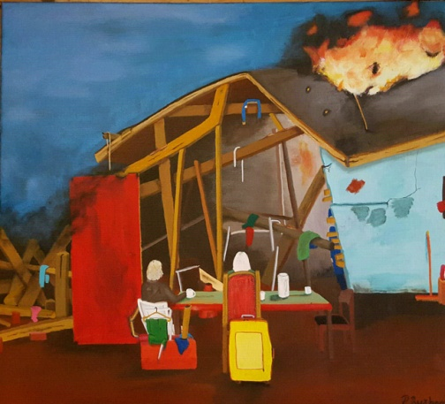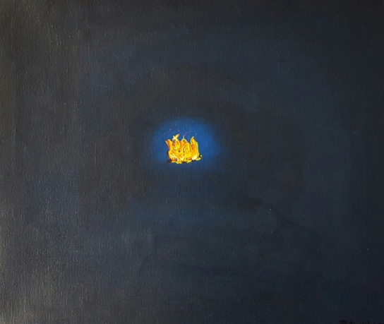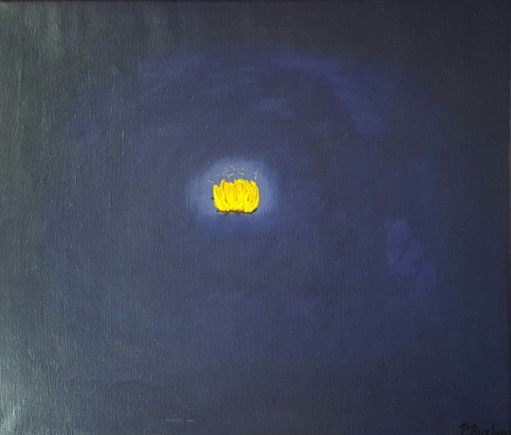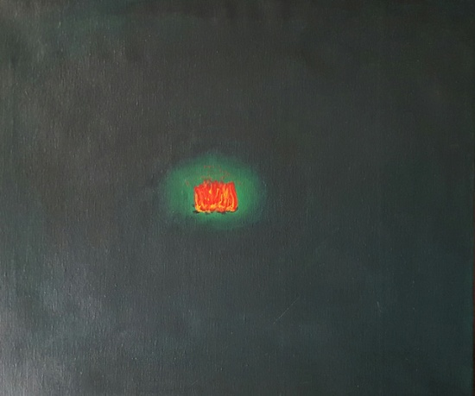
Åhh, nu kommer nasserne 2/3 Berøringsangst 1/3 Berøringsangst 2/3 Berøringsangst 3/3
Akryl på lærred Akryl på lærred Akryl på lærred Akryl på lærred
55 cm x 61 cm 60 cm X 70 cm 60 cm X 70 cm 60 cm X 70 cm

Jeg har sat ovenstående malerier ind på www.buxbomsart.dk

Nyhedsbrev nr. 39
Da jeg skrev det sidste nyhedsbrev i 2015, var jeg kun inviteret til at udstille på en messe, nemlig Art Nordic messen 2016 som jeg havde annonceret på hjemmesiden.

Invitationer
HELDIGVIS, tikkede der en mail ind i min mailbox lige efter, at jeg havde skrevet det sidste nyhedsbrev. Jeg åbnede mailen, og det var Tom Jørgensen der spurgte, om jeg vil have min kunst med i hans kunstbog, 101 kunstnere 2016. Jeg svarede ja tak.
Nu bliver min kunst præsenteret i en kunstbog. Min første kunstbog, som jeg ikke selv har trykt, Jahhhhh
Tom Jørgensen er kunstanmelder på Jyllandsposten og redaktør på Kunstavisen
For to dage siden tikkede der en ny mail ind i min mailbox, og denne gang kom mailen fra en international kunstkomité, Global Art Agency Ltd.
De inviterede mig til at udstille på en messe i Tokyo Japan. Her takkede jeg også ja. Nu kan jeg næsten ikke få armene ned igen. Johnny har det på samme måde.
Hvis du er i Tokyo den 13. og 14.maj 2016, så er du meget velkommen til at kigge ind på messen.
Jeg har indsat et link til deres hjemmeside, her kan du finde en kørseksvejledingen http://www.tokyoartfair.com/apply-to-exhibit-tokyo-art-fair/ ;-)

Nasserne 2
Du kan læse om nasserne i nyhedsbrev nummer 38.

​Billederne Berøringsangst 1/3, 2/3 og 3/3
​Mens jeg var i gang med at male, Åh nu kommer nasserne, begyndte flygtningene, at vandre igennem Danmark til Sverige. Lige så stille dukkede disse tre billeder op i mit hovedet. Da maleriet jeg var i gang med skulle hvile, startede jeg på at male de tre​ billeder, berøringsangst.​
​Malerierne forestiller et bål, som er tændt langt væk ude i mørket​. Hvis du vil vide hvad der foregår, så kan du jo gå hen til bålet, og spørge dem som har tændt det, hvorfor der er tændt et bål der?
​Måske er det en forbrydelse, måske er det for at holde varmen, måske er det for at stege mad, måske er det ren råhygge, det som foregår der omkring bålet​, men vi ved det ikke.
I stedet begynder vi at brygge vores egen historie, og hvis vi gen​fortæller historien tilstrækkelig mange gange, så begynder vi at tro på, at det er sandt​.
Jeg lagde mærke til, at der hurtigt blev brygget mange falske historie sammen om flygtningene, og disse blev sendt ud i æteren som sandfærdige historier.
Hvis vi ikke led af denne berøringsangst, så ville vi stille opklarende spørgsmål og, vores syn på mennesker fra fremmede lande,​ville være meget mere nuanceret​. Vi vil også vende det døve øre til dem, der råber deres angst og usande historie ud i æteren. Billedet kunne også handle om dengang, der kom de første historier om at vi kunne få HIV. Her kom der også mange historie ud i æterne som var skrevet af ængstelige folk. Eller Ebola i Afrika eller, eller, eller.
Hvis vi bare var bedre til at spørge, hvordan det kan være dit og dat, så tror jeg at vi vil blive skånet for meget.
​Jeg håber du får en god dag
Kærlig hilsen
Pia
​Mobil: 50572358 E-mail: buxbomsart@gmail.com Web: www.buxbomsart.dk
Besøg vores facebookgruppe https://www.facebook.com/groups/buxbomsart/

Vil du afmelde dette nyhedsbrev, så tryk her: buxbomsart@gmail.com

